25 мая для учащихся 1 класса прошел праздник «Прощай, 1 класс!»
Сегодня день торжественный у нас,
Он, знаю, никогда не повторится.
Хоть много предстоит ещё учиться,
Но самый главный это – первый класс.

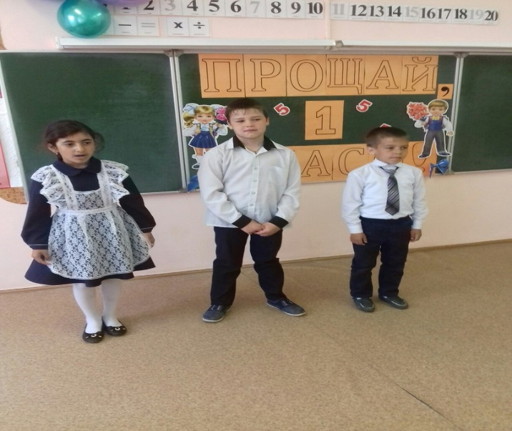 | 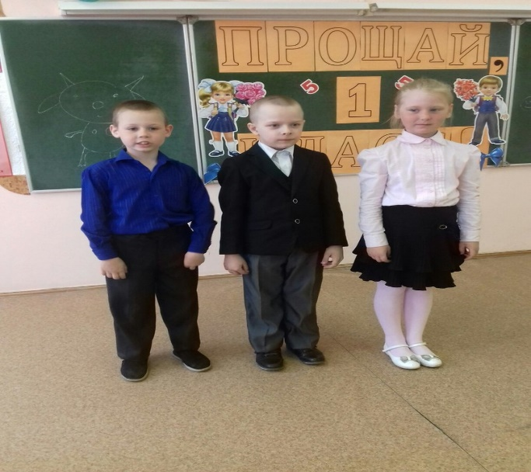
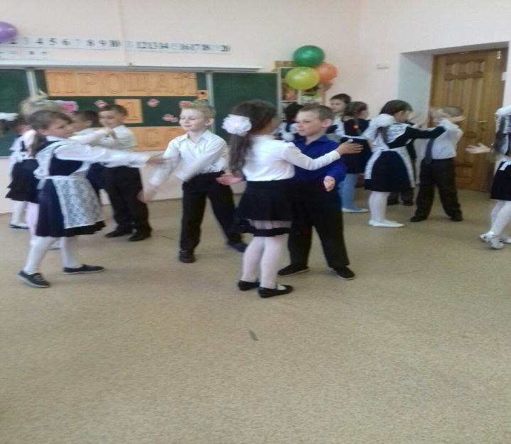 | 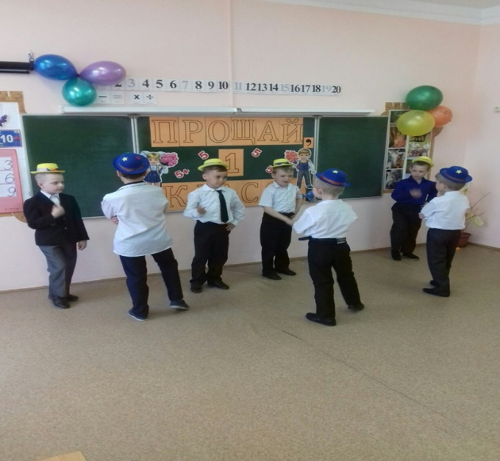
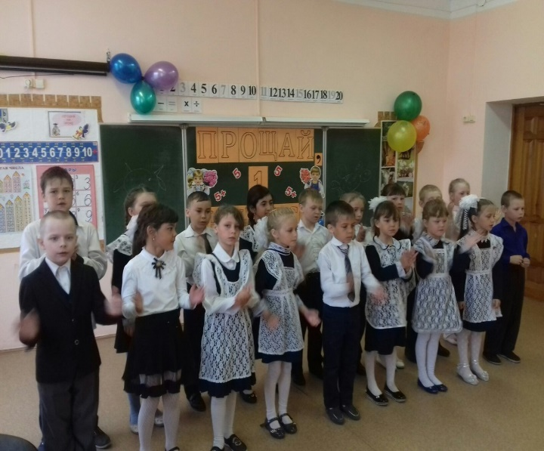 | 